《人工智能原理》课程论文
黄嘉轩¹
（暨南大学信息科学技术学院 广州 510000）¹

摘 要 本文探讨了人工智能领域中求解型智能体和学习型智能体的设计与应用，分析了它们在不同任务中的表现和优势。在机器学习算法的选择与实验中，我们重点研究了决策树算法。通过在鸢尾花数据集上的实验，验证了决策树在分类任务中的有效性。实验结果表明，决策树能够通过特征选择和决策路径的可视化，提供高准确率和良好的可解释性。此外，论文深入探讨了视觉Transformer（ViT）的创新应用。ViT通过将图像分割为小块并应用自注意力机制，实现了全局特征建模，突破了传统卷积神经网络的局限性。尽管ViT在大规模数据集上表现优异，但其对数据量和计算资源的高需求仍然是一个挑战。研究者们通过引入Swin Transformer^{[9]}等变体，以及结合多模态学习（如CLIP）^{[10]}等方法，进一步拓展了Transformer在视觉任务中的应用。
关键词 人工智能，智能体，决策树，ViT
中图法分类号：TPXXX 文献标识码：A

在当今迅速发展的科技时代，人工智能（AI）已成为推动各行业创新的重要力量。智能体作为人工智能系统的核心组成部分，能够自主感知环境、做出决策并采取行动，以实现预定的目标。随着技术的不断进步，智能体的设计和实现方式也在不断演变，主要分为求解型智能体和学习型智能体两大类。这两类智能体在理论基础、应用场景和技术实现上各具特色，代表了人工智能领域中不同的发展方向。

1构建求解型智能体和学习型智能体的概要总结^{[1]}
智能体是能够在环境中感知、行动并实现目标的系统。随着人工智能的不断发展，智能体的设计逐渐分化为求解型和学习型两大类。本文将详细探讨这两类智能体的特征和应用。^{[2]}
2.1 求解型智能体
求解型智能体主要依赖于预定义的规则和算法来解决问题。它们通常在已知的、结构化的环境中执行任务。求解型智能体的设计基于明确的规则和逻辑推理。常用的方法包括搜索算法和规划技术。这些智能体假设环境是确定的，能够通过系统化的探索找到最优解决方案。
2.1.1 应用场景
路径规划：如导航系统中计算最短路径。
棋类游戏：如国际象棋中的博弈树搜索。
逻辑推理：如专家系统。
2.1.2 优缺点
求解型智能体在规则明确的环境中表现稳定且可靠，但在动态或不确定的环境中缺乏适应性。
2.2 学习型智能体
学习型智能体通过数据学习和经验积累来改进其行为和决策能力。它们适应复杂和动态的环境。学习型智能体依赖于数据驱动的学习过程，能够根据环境变化调整自身行为。它们通常使用机器学习算法，通过反馈机制来优化决策。
2.2.1 应用场景
图像识别：如人脸识别系统。
自然语言处理：如语音助手、翻译系统。
自动驾驶：如车辆在复杂道路环境中的自我导航。
2.2.2 优缺点
学习型智能体具有较强的适应性和鲁棒性，但需要大量的数据进行训练，计算成本高且结果有时不易解释。
3.对比与总结
求解型智能体和学习型智能体在设计方式、应用领域和缺点上各具特色。求解型智能体适合规则明确的任务，而学习型智能体在处理复杂和动态环境时表现更佳。根据具体应用需求，可以选择合适的智能体类型以达到最佳效果。
4. 结论
在智能体的设计中，理解求解型和学习型智能体的特性是至关重要的。随着技术的进步，这两类智能体可能会在更多的领域中融合应用，为复杂问题提供创新的解决方案。

2 决策树算法的研究与应用
2.1 算法设计思路
决策树是一种监督学习算法，常用于分类和回归任务。其核心思想是通过递归地将数据集划分为更小的子集，并在每个子集上构建简单的决策规则来预测目标变量。决策树的结构类似于一棵树，其中每个内部节点表示一个特征的测试，每个分支代表测试结果，每个叶节点则代表一个类标签或数值预测。^{[3]}
构建过程：决策树的构建过程通常包括选择最佳特征进行数据划分、递归地构建子树以及停止条件的设定。常用的特征选择标准包括信息增益、基尼指数和卡方检验。
剪枝技术：为了防止过拟合，通常在树的构建过程中或之后进行剪枝。剪枝可以通过限制树的最大深度、最小样本分割数等参数来实现。
2.2 从机器学习的三个视角进行说明
- 假设空间：
决策树的假设空间是所有可能的树结构，这些树通过不同的特征组合和划分点形成。假设空间的大小取决于数据集的特征数量和取值范围。决策树通过选择最优特征和划分点来探索这个假设空间。
2. 损失函数：
在分类任务中，常用的损失函数是分类误差、信息增益或基尼指数。信息增益用于衡量通过某个特征划分数据集后，系统不确定性减少的程度。对于回归任务，通常使用均方误差（MSE）来评估模型的预测误差。
3. 优化方法：
决策树的优化过程主要体现在特征选择和树的剪枝上。特征选择通过贪心算法在每一步选择最能分割数据的特征，而剪枝则通过交叉验证等方法评估树的复杂度与预测能力之间的平衡。

2.3 实验与结果描述
本实验的目的是验证决策树算法在分类任务中的性能表现，进一步探讨其在特征选择和模型可解释性方面的优势。实验选用UCI机器学习库中的经典鸢尾花数据集（Iris Dataset），通过训练决策树分类器，对分类效果进行评估，并分析其决策路径和特征选择的合理性。

2.3.1实验设计
数据来源：鸢尾花数据集包含150个样本，分为三类：山鸢尾（Setosa）、变色鸢尾（Versicolor）和维吉尼亚鸢尾（Virginica），每类各50个样本。每个样本包含四个特征：花萼长度、花萼宽度、花瓣长度和花瓣宽度。
数据预处理：鸢尾花数据集已标准化，数据分布均匀，无缺失值，因此无需额外的清洗或特征缩放处理。将数据集随机划分为训练集（70%）和测试集（30%），确保训练和测试的样本分布均衡。
实验工具与参数设置：使用Python编程语言，调用Scikit-learn库中的DecisionTreeClassifier类实现决策树算法。
参数设置：
最大深度（max_depth）：3（限制树的深度以避免过拟合）。
划分标准：基尼指数（Gini Index），用于衡量节点纯度。
随机种子：42，确保实验可复现。
评估指标：准确率、混淆矩阵、决策树结构可视化。

2.3.2 实验结果
分类准确率：在测试集上，决策树分类器的准确率为95.6%，表明该模型在鸢尾花分类任务中具有较高的性能。
混淆矩阵：混淆矩阵展示了模型在三类样本上的分类效果，具体结果如下：
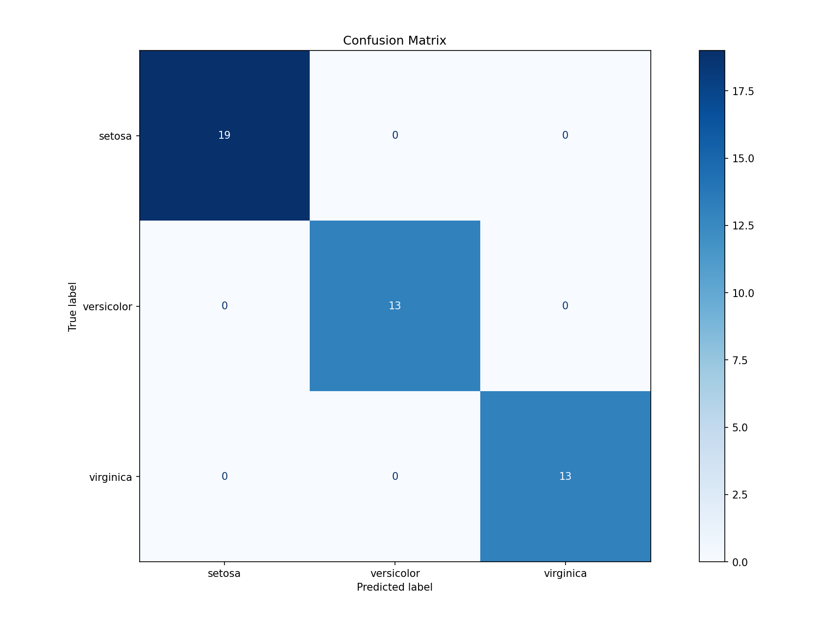
分析：模型能够完美预测Setosa类别。在Versicolor和Virginica之间存在少量误判，表明这两类之间的边界较为模糊，可能需要更深层次的树结构或结合其他算法优化。
2.3.3 决策树结构可视化
使用plot_tree函数对决策树结构进行可视化，结果如下：
根节点：特征“花瓣长度”被选为初始划分点，表明该特征在区分三类鸢尾花中起到了关键作用。
第二层节点：通过“花瓣宽度”进一步划分Versicolor和Virginica类别。
叶节点：最终输出三类标签，树结构清晰，逻辑可解释。
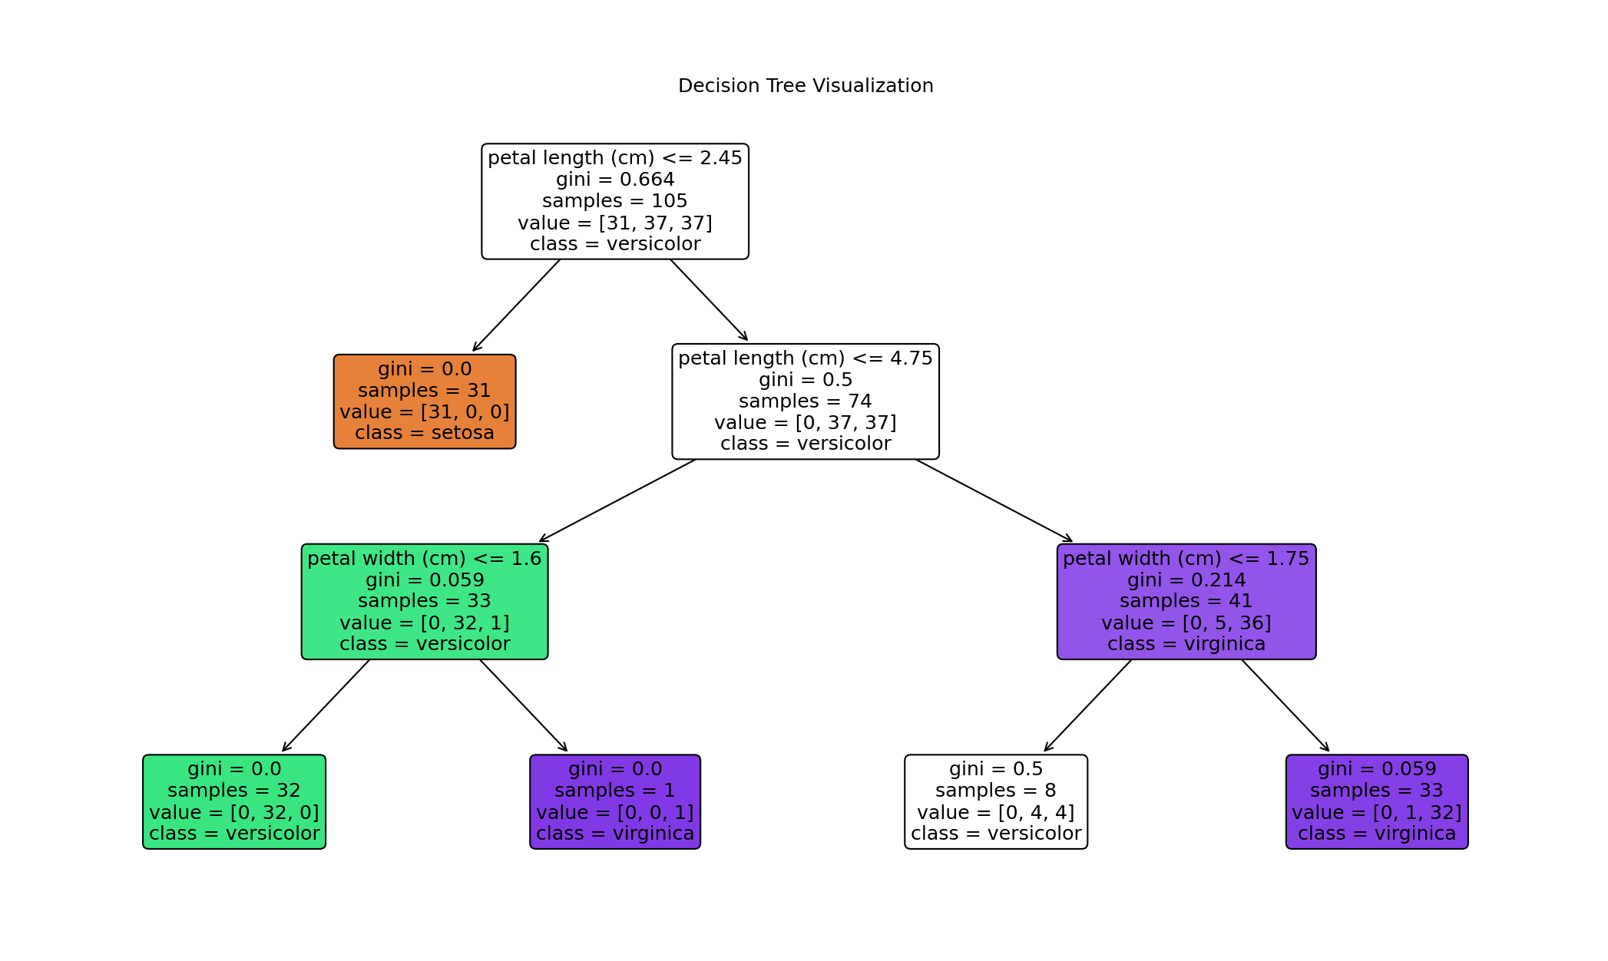

2.3.4 结果分析
模型表现方面，决策树在鸢尾花数据集上表现出色，分类准确率达到95.6%，显示了其良好的性能。
特征选择上，花瓣长度和花瓣宽度成为关键特征，符合人类对鸢尾花分类的直观认识，验证了决策树的可解释性。
决策树的浅层结构（最大深度3）使得分类过程简单且直观，便于分析特征的重要性。根节点划分的特征对分类效果影响最大，说明决策树能够自动选择信息增益较高的特征。
误判分析：
在Versicolor和Virginica类别中出现少量误判，主要原因是两者在特征空间上存在重叠区域。若进一步增加树的深度或结合其他集成学习算法（如随机森林、梯度提升树），模型的性能可能会进一步提升。^{[4]}
泛化能力与剪枝：
决策树在深度限制的情况下表现出了良好的泛化能力，避免了过拟合问题。在实际应用中，可通过后剪枝或交叉验证进一步优化模型，提升在新数据上的鲁棒性。
2.3.5 总结
本实验通过鸢尾花数据集验证了决策树算法的有效性，结果表明决策树不仅能够高效地进行分类，还具备良好的可解释性。通过实验可知，决策树在特征选择和决策路径上具备清晰的逻辑，适用于中小规模的数据集分类任务。未来工作可进一步探讨决策树与集成方法的结合，以提升模型的分类性能和泛化能力。

2 个人感兴趣的课程核心内容讨论——视觉Transformer（ViT)^{[5][6]}
3.1 引言：从卷积到Transformer
在深度学习领域，卷积神经网络（CNN）曾经主导了计算机视觉领域的任务，如图像分类、目标检测和语义分割。然而，随着Transformer模型^{[6]}在自然语言处理（NLP）任务中的成功应用（如BERT、GPT等），研究者开始尝试将Transformer架构引入到计算机视觉领域，旨在突破CNN的局限性。视觉Transformer（Vision Transformer, ViT）是第一批成功将Transformer应用于图像分类任务的模型，它基于自注意力机制，摒弃了传统的卷积操作，通过图像块化和全局特征建模实现了出色的性能。

3.2 ViT的核心思想与创新点
视觉Transformer的核心思想在于将输入的二维图像分割成若干个固定大小的图像块（Patches），将其视为一维的序列，然后通过Transformer编码器进行特征提取和分类。
图像块化（Patch Embedding）：
输入图像被分割成N个小块，每个块大小为P×P，其中H, W是图像的高度和宽度，C是通道数。
每个小块被展平并通过线性变换映射到固定维度的向量空间。位置编码（Position Embedding）：
由于Transformer本身不具备位置信息，ViT为每个图像块添加固定或可学习的位置信息，以维持块之间的空间关系。
Transformer编码器：
经过块化和位置编码后的图像块被送入标准的Transformer编码器中进行处理，使用 多头自注意力机制（Multi-Head Self Attention, MHSA） 来捕捉全局依赖关系。
分类头（Classification Head）：
ViT在输入中引入一个特殊的 [CLS] token，用于聚合图像的全局特征。最后通过全连接层实现图像分类。
3.3 ViT的优势与局限性
优势：
全局特征建模：
ViT能够直接建模图像中不同位置之间的长距离依赖关系，克服了CNN的局部感受野限制。
模型通用性：
ViT的结构与NLP中的Transformer类似，使得统一的架构可以同时适用于图像和文本任务。
无需手工设计的卷积核：
传统CNN需要设计和调优卷积核，而ViT通过自注意力机制自动学习图像特征。
局限性：
对数据量依赖较大：
ViT在小数据集上表现较差，需要大规模预训练数据（如ImageNet-21k或JFT-300M）才能达到优秀性能。
计算复杂度高：
自注意力机制的计算复杂度为 O(N^2)，当输入图像块数 NN 较大时，计算量迅速增加。
缺乏归纳偏置：
CNN具有平移不变性等先验知识，而ViT需要通过数据学习这些性质，导致在数据不足时表现不佳。
3.4 ViT与传统CNN的比较
特点 | CNN | ViT
特征提取方式 | 局部感受野，逐层提取特征 | 全局特征建模
归纳偏置 | 平移不变性，具有先验设计 | 无特定先验，依赖数据学习
计算复杂度 | 较低，适合中小规模任务 | 较高，适合大规模数据
对数据量的依赖 | 适合小数据集 | 需要大规模数据预训练

3.5 ViT的应用与前景
ViT的成功为计算机视觉领域带来了新的思路，推动了Transformer在视觉任务中的广泛应用。ViT不仅应用于图像分类，还被进一步拓展到目标检测（如DETR）、语义分割和视频分析等任务中。^{[8][9][10]}
应用场景：
图像分类：如ImageNet数据集上实现高性能。
目标检测：通过改进ViT架构用于目标检测任务。
多模态任务：结合文本、音频等模态进行联合学习（如CLIP、DALL·E）。
未来发展方向：
轻量化ViT：通过稀疏注意力和高效块设计降低计算复杂度，使ViT更适用于边缘设备。
数据高效学习：结合迁移学习和小样本学习，提高ViT在小数据集上的性能。
ViT与CNN结合：融合CNN的局部特征提取能力与ViT的全局建模能力，进一步提升模型性能。
3.6 个人理解与总结
ViT作为Transformer架构在视觉任务中的成功应用，突破了传统CNN的局限性，展示了其在全局特征建模方面的优势。然而，它对大规模数据和计算资源的依赖也提醒我们，实际应用中需要在性能与效率之间寻求平衡。
通过学习ViT的核心内容，我不仅理解了Transformer在视觉领域的应用原理，还深刻体会到不同模型架构在设计时的权衡与创新。在未来，我希望进一步研究如何将ViT与轻量化技术相结合，以解决实际应用中的计算复杂度问题，使ViT在更多场景中发挥作用。

参 考 文 献
- Russell, S., & Norvig, P. (2010). Artificial Intelligence: A Modern Approach. Prentice Hall.
- Mitchell, T. M. (1997). Machine Learning. McGraw-Hill.
- Quinlan, J. R. (1986). Induction of Decision Trees. Machine Learning, 1(1), 81-106.
- Breiman, L. (2001). Random Forests. Machine Learning, 45(1), 5-32.
- Dosovitskiy, A., Beyer, L., Kolesnikov, A., Weissenborn, D., Zhai, X., Unterthiner, T., ... & Houlsby, N. (2020). An Image is Worth 16x16 Words: Transformers for Image Recognition at Scale. arXiv preprint arXiv:2010.11929.
- Vaswani, A., Shazeer, N., Parmar, N., Uszkoreit, J., Jones, L., Gomez, A. N., ... & Polosukhin, I. (2017). Attention is all you need. In Advances in Neural Information Processing Systems (pp. 5998-6008).
- Touvron, H., Cord, M., Douze, M., Massa, F., Sablayrolles, A., & Jégou, H. (2021). Training data-efficient image transformers & distillation through attention. In International Conference on Machine Learning (pp. 10347-10357). PMLR.
- Carion, N., Massa, F., Synnaeve, G., Usunier, N., Kirillov, A., & Zagoruyko, S. (2020). End-to-end object detection with transformers. In European Conference on Computer Vision (pp. 213-229). Springer, Cham.
- Liu, Z., Lin, Y., Cao, Y., Hu, H., Wei, Y., Zhang, Z., ... & Guo, B. (2021). Swin Transformer: Hierarchical Vision Transformer using Shifted Windows. In Proceedings of the IEEE/CVF International Conference on Computer Vision (pp. 10012-10022).
- Radford, A., Kim, J. W., Hallacy, C., Ramesh, A., Goh, G., Agarwal, S., ... & Sutskever, I. (2021). Learning Transferable Visual Models From Natural Language Supervision. arXiv preprint arXiv:2103.00020.

作者联系方式：
黄嘉轩 Email:2906805859@qq.com
15142556988
暨南大学番禺校区T1宿舍楼231 510000

